официальные доКУменты

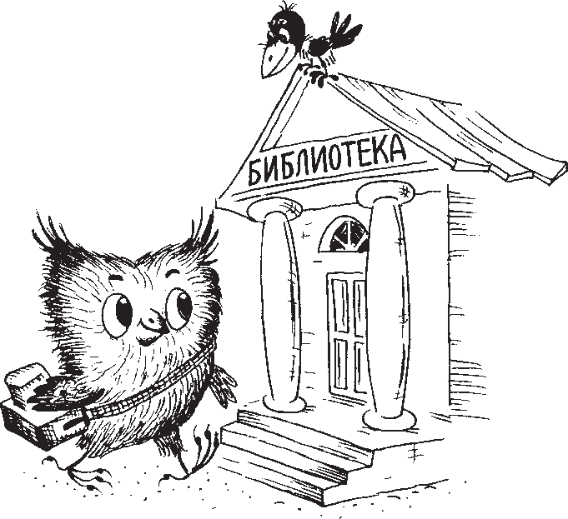
Списки рекомендуемых произведений для школьных библиотек

Примерный список литературы гражданско-патриотической направленности

№ | Автор | Произведение | Класс
1 | Алексеев С. | Сто рассказов о войне | 1-4 класс
2 | Астафьев В. | Лучшие рассказы для детей | 1-4 класс
3 | Гайдар А. | Тимур и его команда | 1-4 класс
4 | Ильина Е. | Четвертая высота | 1-4 класс
5 | Катаев В. | Сын полка | 1-4 класс
6 | Михалков С. | Дядя Степа. Стихи о войне | 1-4 класс
7 | Тополь Э. | «Стрижи» на льду | 1-4 класс
9 | Герман Ю. | Я отвечаю за все. Дорогой мой человек | 5-9 класс
10 |  | Дневник детской памяти. Это и моя война | 5-9 класс
11 | Дюма А. | Учитель фехтования | 5-9 класс
12 | Константинов К. | Рокоссовский. Командующий Парадом Победы | 5-9 класс
13 | Монвиж-Монтвид А. | Юрий Гагарин | 5-9 класс
14 | Нерсесов Я. | Гений войны Кутузов. «Чтобы спасти Россию, надо сжечь Москву» | 5-9 класс
15 | Никулин Н. | Воспоминания о войне | 5-9 класс

16 | Первая мировая война. Неизвестные страницы |  | 5-9 класс
17 | Перевезенцев С. | Истоки русской души. Обретение веры | 5-9 класс
18 | Полевой Б. | Повесть о настоящем человеке | 5-9 класс
19 | Поротников В. | 1612. Минин и Пожарский | 5-9 класс
20 | Решетников В. | Избранники времени. Обреченные на подвиг | 5-9 класс
21 | Сенкевич Г. | Крестоносцы | 5-9 класс
22 |  | Спаситель Отечества. Духовный подвиг Сергия Радонежского | 5-9 класс
23 | Сульянов А. | Взлет и трагедия Юрия Гагарина | 5-9 класс
24 | Федотов Л. | Дневник советского школьника. Мемуары пророка из 9А | 5-9 класс
25 | Фоменко Н. | Корона российской империи.  Слава, честь и доблесть династии Романовых | 5-9 класс
26 | Цвейг С. | Подвиг Магеллана. Человек и его деяние.  Америго: Повесть об одной исторической ошибке | 5-9 класс
27 | Шишов А. | Герои 1812 года. От Багратиона и Барклая до Раевского и Милорадовича | 5-9 класс
28 | Ян В. | Батый | 5-9 класс
29 | Авченко В. | Кристалл в прозрачной оправе | 5-9 класс
30 | Дойл А.К. | Гладиаторы | 10-11класс
31 | Асадов Э. | Дума о Севастополе | 10-11класс
32 | Балашов Д. | Вечер столетия. Куликово поле. Младший сын. Великий стол. Бремя власти. Отречение.  Степной пролог. Юрий | 10-11класс
33 | Басинский П. | Лев Толстой: бегство из рая | 10-11 класс
34 | Бахревский В. | Аввакум. Никон. Разбойник Кудеяр. Смута | 10-11класс
35 | Беляков С. | Гумилев, сын Гумилева | 10-11 класс
36 | Берггольц О. | Ленинградский дневник | 10-11 класс
37 | Бессарабова Н. | Путешествия Екатерины Великой по России: от Ярославля до Крыма | 10-11класс
38 | Булгаков М. | Бег. Белая гвардия | 10-11класс
39 | Быков В. | Мертвым не больно | 10-11 класс
40 | Варламов А. | Мысленный волк | 10-11 класс
41 | Васильев Б. | В списках не значился. Вещий Олег.  Владимир Красное Солнышко. Князь Святослав | 10-11класс
42 | Васильев Б., Быков В., Шолохов М. и др. | Война 1941 - 1945. Повести и рассказы | 10-11класс
43 | Вернадский Г. | Начертание русской истории | 10-11класс
44 | Вершинин Л. | Россия против Запада. 1000-летняя война | 10-11класс
45 | Вилков М., Шарковский Д. | История России: иллюстрированный путеводитель | 10-11класс

46 | Водолазкин Е. | Лавр | 10-11класс
47 | Вострышев М. | Москва военная день за днем. Дневники жизни и смерти. 22 июня 1941 – 9 мая 1945 | 10-11класс
48 | Вяземский Ю. | Великий Любовник. Великий понедельник. Юность Понтия Пилата. Трудный вторник | 10-11класс
49 | Ганиева А. | Жених и невеста | 10-11класс
50 | Гримберг Ф. | Княжна Тараканова | 10-11класс
51 | Гроссман В. | Жизнь и судьба | 10-11класс
52 | Гумилев Л. | Древняя Русь и Великая степь. От Руси до России | 10-11класс
53 |  | «Детская книга войны. Дневники 1941-1945» | 10-11 класс
54 | Драбкин А. | Мы дрались на бомбардировщиках. Мы дрались против «Тигров».  «Главное – выбить у них танки!». Мы сгорали заживо.  Смертники Великой Отечественной. На войне как на войне.  «Я помню». Фронтовые разведчики.  «Я ходил за линию фронта». Я дрался на Т-34. Кн. 1-3.  Я дрался на танке.  Фронтовая правда Победителей. Я дрался на штурмовике. Кн. 1-2 | 10-11класс
55 | Дрейк Н. | Тутанхамон. Книга теней | 10-11класс
56 | Дубровин Н. | Первая оборона Севастополя 1854–1855 гг. «Русская Троя» | 10-11класс
57 | Дышев А. | Война красива и нежна | 10-11класс
58 | Железняков А. | Поехали!» Мы – первые в космосе | 10-11класс
59 | Иванов А.В. | Золото бунта. Сердце Пармы | 10-11класс
60 | Иванов А.С. | Вечный зов. Т. 1-2 | 10-11 класс
61 | Иванов В. | Русь великая | 10-11класс
62 | Исаев А., Драбкин А. | 22 июня – 9 мая. Великая Отечественная война | 10-11класс
63 | Карамзин Н. | История государства Российского. О любви к Отечеству | 10-11класс
64 | Кассиль Л. | Дорогие мои мальчишки | 10-11класс
65 | Костомаров Н. | Русская история в жизнеописаниях ее главнейших деятелей | 10-11 класс
66 | Куприн А. | События в Севастополе | 10-11класс
67 | Кучерская М. | Современный патерик. Чтение для впавших в уныние | 10-11класс
68 | Ладинский А. | Голубь над Понтом | 10-11 класс
69 | Лермонтов М. | Герой нашего времени | 10-11 класс
70 | Манн Т. | Иосиф и его братья | 10-11 класс
71 | Мантел Х. | Внесите тела | 10-11 класс
72 | Можейко И. | 1185 год. Восток — Запад. Русь. Запад. Запад против Востока | 10-11 класс
73 | Некрасов В. | В окопах Сталинграда. Рассказы | 10-11класс
74 | Никитин В. | Наш Патриарх Кирилл. Вся жизнь и один год | 10-11 класс
75 | Панова В. | Сказание об Ольге. Сказание о Феодосии. Феодорец Белый Клобучок. Кто умирает | 10-11класс



76 | Парфенов Л. | Российская империя:  Александр I, Николай I, Екатерина II, Павел I, Петр I, Анна Иоанновна, Елизавета Петровна | 10-11класс
77 | Песков И. | Первая Мировая война. Самая полная энциклопедия | 10-11класс
78 | Петрухин А., Шеменев В. | «Варяг» не сдается | 10-11класс
79 | Пикуль В. | Барбаросса. Реквием каравану PQ-17 | 10-11класс
80 | Платонов А. | «… Я прожил жизнь». Письма 1920-1950-х | 10-11 класс
81 | Платонов С. | Русская история | 10-11класс
82 | Прилепин З. | Обитель | 10-11 класс
83 | Приставкин А. | Ночевала тучка золотая | 10-11 класс
84 | Радзинский Э. | Берегитесь, боги жаждут! | 10-11класс
85 | Рунов В. | Гений войны Скобелев. «Белый генерал» | 10-11класс
86 | Рыбаков А. | Неизвестный солдат | 10-11класс
87 | Сенкевич Г. | Огнем и мечом. Потоп | 10-11класс
88 | Сергеева-Клятис А. | Пастернак в жизни | 10-11класс
89 | Сергиевская А. | Романовы.  Государь Император Николай III | 10-11класс
90 | Симонов К. | Живые и мертвые.  Кн. 2: Солдатами не рождаются. Кн. 3: Последнее лето | 10-11класс
91 | Солженицын А. | Русский вопрос на рубеже веков | 10-11класс
92 | Соловьев С. | История России с древнейших времен. Чтения и рассказы по истории России | 10-11 класс
93 | Толстой А. | Петр I | 10-11 класс
94 | Толстой Л. | Война и мир. Том 1-2 | 10-11 класс
95 | Уртулль Ф.-Г. | 1812 Березина. Победа в разгар катастрофы. 1812. Бородино. Битва за Москву | 10-11 класс
96 | Фадеев А. | Молодая гвардия | 10-11 класс
97 | Фейхтвангер Л. | Гойя, или Тяжкий путь познания | 10-11класс
98 | Фоллетт К. | Мир без конца | 10-11 класс
99 | Цвейг С. | Мария Антуанетта. Мария Стюарт | 10-11класс
100 | Чаплыгин А. | «Армата».  «Царь-Танк» на страже Родины | 10-11 класс
101 | Шагланов А. | «Севастополь останется русским!» Оборона и освобождение Крыма 1941-1944 | 10-11класс
102 | Шигин В. | Севастополь. Город русской славы | 10-11 класс
103 | Широкорад А. | «Непотопляемый авианосец» Крым 1945-2014 | 10-11класс
104 | Шляхов А. | Степной закат | 10-11 класс
105 | Шмелев И. | Солнце мертвых | 10-11класс
106 | Шолохов М. | Поднятая целина. Тихий Дон. Том 1-2 | 10-11 класс
107 | Югов А. | Ратоборцы | 10-11класс
108 | Юзефович Л. | Журавли и карлики. Зимняя дорога | 10-11 класс
109 | Язвицкий В. | Княжич. Соправитель. Великий князь Московский Вольное царство. Государь всея Руси.  Кн. 4-5 романа «Иван III — государь всея Руси» | 10-11класс
110 | Яхина Г. | Зулейха открывает глаза | 10-11 класс

